**CONFIGURATION**

**D’UN NAS**

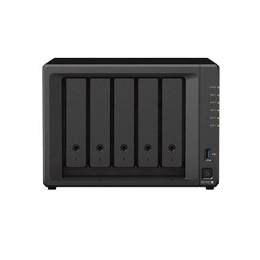

# **Qu’es qu’un NAS ?**

Un système de NAS est un dispositif de stockage de grande capacité connecté à un réseau qui permet aux utilisateurs et aux clients autorisés du réseau de stocker et de récupérer des données à partir d'un emplacement centralisé.

# **Installation & Configuration**

Dans ce cas, Nous utiliserons un NAS Synology avec 2 disques dur de 8To.

Nous initialiserons donc le NAS. Nous mettons une adresse IP et accédons à l’interface WEB.

Nous créons un compte administrateur, et les paramètres de base.

Sans oublier un mot de passe « fort » afin de garantir une protection des données.

Nous mettrons en RAID 1 (Donc deux disques où une duplication sera faite afin que si un des disques durs ne fonctionnent plus, les données ne soit pas perdues).

Nous y rajouterons un pare feu et des mots de passes forts pour chaque utilisateur.